习题7

7.1 说明时序逻辑电路和组合逻辑电路在逻辑功能上和电路结构上有何不同？
答：逻辑功能上：组合逻辑电路的输出信号仅与当时的输入信号有关；而时序逻辑电路输出信号不仅与当时的输入信号有关，而且还与电路原来的状态有关。
电路结构上：组合逻辑电路输出输入之间没有反馈延迟通路，并且电路中不含记忆单元；而时序逻辑电路除包含组合电路外，还有存储电路，有记忆功能。
7.2 试画出图P7.2电路在一系列CP信号作用下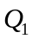、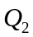、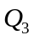的输出电压波形。设各触发器的初始状态为0。
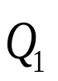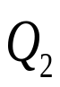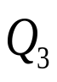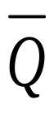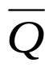
图P7.2

CP
1J
C1 F₃
1K
1J
C1 F₂
1K
1J
C1 F₁
1K
1
1
CP
0
t
解：由图知此电路是异步时序电路，各触发器时钟脉冲信号的表达式分别为：
（1）J1 = K1 = 1 CP1 = CP下降沿触发Q1计数
（2）J2 = K2 = 1 CP2 = 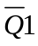下降沿触发，即Q1上升沿触发Q2计数
（3）J3 = K3 = Q2 CP3 = Q1下降沿触发，
即：当Q2=0时,Q3输出不变；当Q2=1时，下降沿触发Q3计数。
波形图如下：
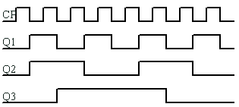
7.3 分析图P7.3所示电路，写出驱动方程、状态方程；画出状态转换图；说明电路的逻辑功能，并判断电路能否自启动。
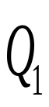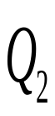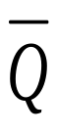
图P7.3

1J

1K

C1

1J

C1

1K

解：由电路图可知：该电路是同步时序电路，CP下降沿触发。
它的驱动方程为：
J0 = 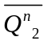 K0 = 1 J1 = 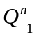 K1=1
状态方程为：
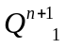 = 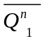 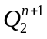 =
状态表如下：
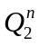
0 0 0 1

0 1 1 0
1 0 0 0

1 1 0 0
由状态表可以得状态转换图如下：
00
01
11
10
由其状态图可知，此电路具有三进制计数功能。若此电路由于某种原因进入无效状态11时，在CP脉冲作用后，电路能够回到有效循环，因而具有自启动能力。

7.4 分析图P7.4所示电路，写出各触发器的驱动方程、状态方程；画出状态转换图；当X=1和X=0时，电路分别完成什么逻辑功能？
Y
Q₀
CP
1J
>C1
1K
○
1
○
1J
>C1
Q₁
1K
FF₁
FF₀
1
&
○
&
○
&
○
○
=1
○
X
○
图P7.4

解：由电路图可知，这是一个同步时序电路，CP下降沿触发。
输出方程： 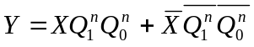
驱动方程： J0 = K0 = 1 J1 = K1= 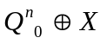
状态方程： 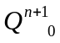= 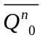 = 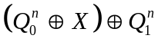
X 0 1
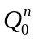
0 0 0 1 1 1
0 1 1 0 0 0

1 0 1 1 0 1
1 1 0 0 1 0

由状态图可以画出其状态表如下图：
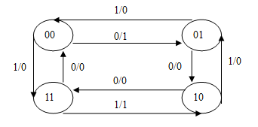

由状态图可以看出，此电路是一个可控计数器：
（1）当X=0时，电路进行加法计数。在时钟脉冲作用下，Q1，Q0的数值从00到11递增，每经过4个时钟脉冲作用后，电路的状态循环一次。
（2）当X=1时，进行减法计数。
缺点：进位和借位设计不当。

7.5 分析图P7.5所示时序逻辑电路，写出电路的驱动方程和状态方程，画出状态转换图，说明电路的功能。
图P7.5

CP
1J
C1 F₃
1K
1J
C1 F₂
1K
1J
C1 F₁
1K
1
解：可知，此电路是一个同步时序电路，CP下降沿触发。
驱动方程为： J1 = K1= 1 J2 = K2 =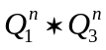 J3=K3=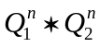
状态方程： = = 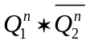+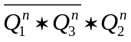
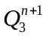 = 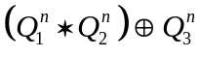
状态表如下：

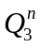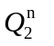
0 0 0 0 0 1
0 0 1 0 1 0

0 1 0 0 1 1
0 1 1 1 1 0

1 0 0 1 0 1
1 0 1 1 1 0

1 1 0 1 1 1
1 1 1 0 0 0

状态图如下：
000
001
010
011

110
111
101
100

该电路是一个6进制加法计数，电路具有自启动功能。在脉冲作用下Q3、Q2、Q1的数值从000到111递增，每经过8个时钟脉冲电路状态循环一次。

7.6试画出图P7.6电路输出端Y的电压波形。已知输入A和CP脉冲波形，假定各触发器的初始状态为0。
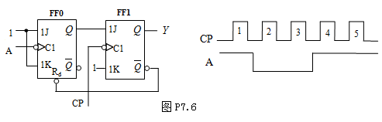
解：这是一个异步时序电路：
J0 = K0 = 1； J1 = ， K1= 1
CP0 = A（下降沿触发） CP1 = CP(下降沿触发)
由此画出输出电压波形：
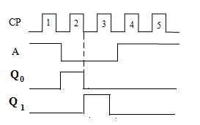
电路组成单稳态触发器。

7.7 分析图P7.7所示时序逻辑电路，写出驱动方程、状态方程、输出方程，画出状态图，说明电路的逻辑功能，检查能否自启动。

图P7.7
CP
1J
1K
FF₁
1J
1K
Q
FF₃
Q₁
Q₂
Q₃
Y
&
1J
1K
Q
FF₂
&
&
C1

C1

C1

解：由电路图可知，这是一个同步时序电路，CP下降沿触发。
驱动方程：
J1 = 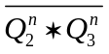 K1= 1 J2 = K2 = 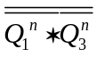 J3= K3=
状态方程： = 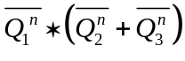
= 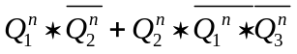 = 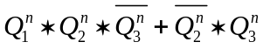
输出方程为: Y = 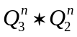
状态表如下：
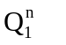 | 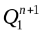 | Y
000 | 001 | 0
001 | 010 | 0
010 | 011 | 0
011 | 100 | 0
100 | 101 | 0
101 | 110 | 0
110 | 000 | 1
111 | 000 | 1

状态图如下：
000
001
010
011

111
110
101
100

电路功能：同步7进制加法计数器。

7.8 已知时序电路如图P7.8所示，假设触发器的初始状态均为0。
(1)写出电路的状态方程和输出方程。
(2)分别列出X=0和X=1两种情况下的状态转换表，说明其逻辑功能。
(3)画出X=1时，在CP脉冲作用下的、和输出Y的波形。
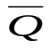
&
&
CP
Y
X
C1
&
1J
1K
1J
1K
C1
Q₀
Q₁
图P7.8
解：由电路图可知：这个电路是一个同步时序电路，CP下降沿触发。
驱动方程： J0 = 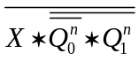 K0 = 1 J1 = K1= 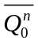
状态方程： = 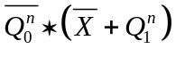 = 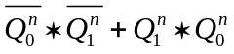
输出方程： Y= 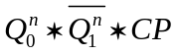
状态表如下：

X 0 1
0 0 1 1 1 0
0 1 0 0 0 0

1 0 0 1 0 1
1 1 1 0 1 0

画出其状态表如下图：
X=0时 X=1时
00
01
11
10
00
01
11
10

可控计数器：x=0时，电路为四进制减法计数;x=1时电路为三进制计数。
在X=1时，Q1、Q2和输出Y的波形：
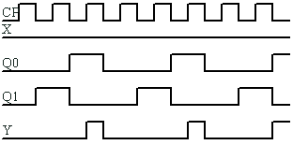

7.9分析图P7.9所示电路，画出状态图，说明电路的逻辑功能，检查电路能否自启动。
图P7.9
1J
1K
Q
FF₀
Q
FF₁
Q
FF₂
CP
Q₀
Q₁
Q₂
C1
1K
1K
1J
1J
C1
C1
解：电路的时钟方程：CP0= CP； CP1= Q0；CP2=Q0 （均为下降沿触发）
驱动方程： J0 = K0 = 1；J1 = 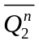，K1= 1；J2 = ，K2 = 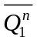
状态方程： = ； = 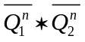 ； =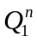
状态表如下：
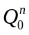 | 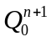
000 | 001
001 | 010
010 | 011
011 | 100
100 | 101
101 | 000
110 | 111
111 | 100

状态图如下：
110
001
010
011
000

111
101
100

功能：异步6进制加法计数器。电路能自启动。

7.10 分析图P7.10所示电路，写出驱动方程、状态方程；画出状态转换图；说明电路的逻辑功能，并判断电路能否自启动。
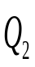
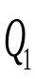
CP
1D

Q
Q
C1
1D

Q
Q
C1
图P7.10

解：由电路可知：这个电路是一个同步时序电路，CP下降沿触发。
驱动方程为：D1= ；D2=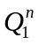
状态方程为： = ； =
状态表如下：
0 0 0 1

0 1 1 1
1 0 0 0

1 1 1 0
状态转换图如下：
01
00

11
10

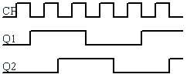
电路功能：一个由2位移位寄存器组成的扭环形计数器。
7.11 分析图P7.11所示电路，已知A、B的波形，画出输出、的波形。设触发器的初始状态为0。
1D

Q
Q
C1
1D

Q
Q
C1
A
B
R_{d}
A
A
B
A
图P7.11

解：由电路图可以看出：此电路是一个异步时序电路，并且均为上升沿触发。
驱动方程： D1= ； D2=
状态方程为： = ； =
复位方程：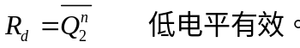
其输出波形如下：
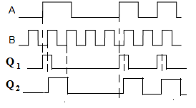
Q2最后保持为1，并非下降为0
7.12 分析图P7.12所示示电路，说明电路的逻辑功能。
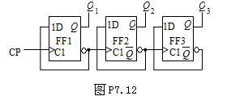
解:由电路图可知：此电路是一个异步时序电路。
电路的驱动方程：D1= ； D2= ； D3 = 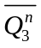
时钟方程：均为上升沿有效。
电路的状态方程如下： = ； = ；=
电路的状态表如下：

0 0 0 0 0 1
0 0 1 0 1 0

0 1 0 0 1 1
0 1 1 1 0 0

1 0 0 1 0 1
1 0 1 1 1 0

1 1 0 1 1 1
1 1 1 0 0 0

状态转换图如下：

000
001
010
011

100
101
110
111

电路功能：异步3位二进制加法计数器。

7.13 电路如图P7.13所示。设触发器初态为0，画出在输入X及CP脉冲作用下各触发器的Q端波形。

1D

C1
Q
1D

C1
Q
Q
1D

C1
Q
Q
Q
Q
Q
FF₁
FF₂
FF₃
CP
X
1
2
3
4
5
CP
X
图P7.13

解：由电路图可知，此电路是一个同步时序电路，CP上升沿触发。
电路的驱动方程为：
D1= X ； D2= ； D3 = （并均为上升沿触发）
状态方程为：
= X ； =；=
在X和CP作用下，Q1、Q2、Q3端的波形如下：
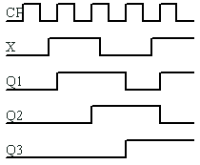
电路功能：移位寄存器。
7.14在图P7.14所示的电路，已知输入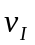和CP脉冲波形，试画出输出电压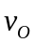的波形，假定各触发器的初始状态为0。
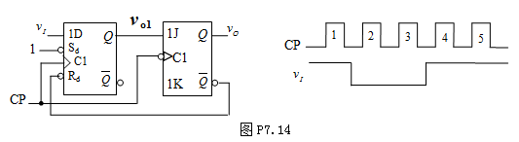
解：由电路图可知，此电路是同步时序电路，CP下降沿触发。分析画出时序图如下:

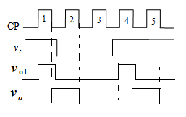
7.15分析图P7.15所示的时序电路的逻辑功能，写出电路的驱动方程、状态方程和输出方程，画出电路的状态图，并说明该电路是否能自启动。

CP
Y
1D

1D

1D

C1

C1

C1

Q
Q
Q
Q
Q
Q
&

图P7.15
Q₁
Q₂
Q₃
解：由电路图可知，此电路是同步时序电路。（CP上升沿触发）.
驱动电路：D1= ; D2= ；D3 =
状态方程： = ； = ； =
输出方程： Y = 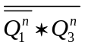= 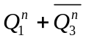
电路的状态表如下：
000 | 001
001 | 011
010 | 001
011 | 111
100 | 000
101 | 010
110 | 000
111 | 110

状态转换图如下：
010
101

000
001
011
100

111
110

功能：同步5进制计数器，能自启动。
7.16 分析图P7.16所示时序逻辑电路，写出电路的驱动方程和状态方程，画出状态转换图，说明电路的功能。
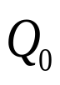

FF₀
CP
Y

1T

C1

1T

C1

&

=1

X
1
FF₁
图P7.16

解：由电路图可知：此电路是一个同步时序电路，CP下降沿触发。
驱动方程： T0 = 1 ； T1 = 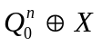
状态方程： = ；=
输出方程： Y=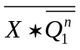
状态表如下：
X 0 1
0 0 0 1 1 1
0 1 1 0 0 0

1 0 1 1 0 1
1 1 0 0 1 0

由状态图可以画出其状态表如下图：
X=0时 X=1时
00
01
11
10
00
01
11
10
电路功能：当X=0时，同步2位二进制加法计数器；当X=1时，同步2位二进制减法计数器。

7.17 用D触发器设计一个同步5进制计数器。
解：
- 画出原始状态图
5进制有5个数码0、1、2、3、4，从低位到高位的进位规律是“逢5进1”。本题是设计5进制中的一个计数位。即一个同步5进制计数器有一个进位控制信号Y和 5个状态S₀、S₁、S₂、S₃、S₄，分别表示5个数码0、1、2、3、4。原始状态图如下：
5进制计数器的原始状态图
000
/0
001
010
011
100
/0
/0
/0
/1
S₀
/0
S₁
/0
S₂
/0
S₃
/1
S₄
/0
二进制状态图
- 状态化简
原始状态图已是最简的。
- 状态编码
采用自然二进制码编码原始状态。注意未用的编码是101、110和111，作为无关项。
选用3个上升沿沿触发的D触发器。
- 求时钟方程、输出方程、状态方程和驱动方程
按题意要求，采用同步时序电路。所以
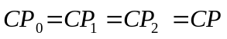
绘出输出卡诺图和触发器次态的卡诺图如下：
由输出卡诺图，求得输出方程：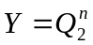
输出卡诺图和触发器新状态的卡诺图
00011110
000001
1╳╳╳

（a）输出Y的卡诺图
00011110
000101
0╳╳╳

（b）
的卡诺图
00011110
001011
0╳╳╳

（c）
的卡诺图
00011110
010011
0╳╳╳

（d）
的卡诺图
由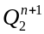的卡诺图，得 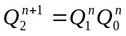
D触发器的特性方程为： 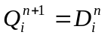
比较的状态方程和特性方程可得： 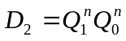
同理，可得
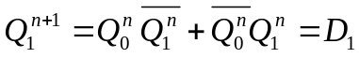
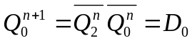
5）检查自启动
能自启动。
101
/1
010
110
/1
检查自启动
100
111
/1

6）画逻辑图

1D
FF0
C1

Q
Q
1D
FF1
C1

Q
Q
1D
FF2
C1

Q
Q
&
=1
&
CP
7.18 用JK触发器设计一个同步6进制计数器。
解：（1）画出原始状态图
6进制是“逢6进1”，即一个同步6进制计数器有一个进位控制信号Y和6 个状态S₀、S₁、S₂、S₃、S₄、S₅，分别表示6个数码。原始状态图如下：
图原始状态图
S₀
/0
S₁
/0
S₂
/0
S₃
/1
S₄
/0
000
/0
100
/0
110
/0
111
/1
011
/0
S₅
/0
001
/0
二进制状态图
（2）状态化简:已是最简的原始状态图。
（3）状态编码
原始状态图有6个状态，用3位二进制编码6个状态。未用的编码是010和101，作为无关项。选用3个下降沿的JK触发器存储3位二进制编码。
（4）求时钟方程、输出方程、状态方程和驱动方程
题目要求采用同步时序电路，所以
CP1=CP2=CP3=CP下降沿
由状态图绘出输出卡诺图和触发器次态的卡诺图如下：
输出卡诺图和触发器新状态的卡诺图
00011110
0010╳1
0╳00

（a）输出Y的卡诺图
00011110
0100╳1
1╳01

（b）
的卡诺图
00011110
0000╳1
1╳11

（c）
的卡诺图
00011110
0001╳1
0╳11

（d）
的卡诺图
由输出卡诺图，求得输出方程： 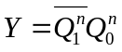
由的卡诺图，得 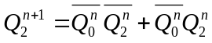
JK触发器的特性方程为：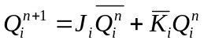
比较的状态方程和特性方程可得： 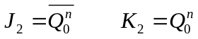
同理，可得
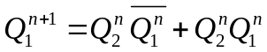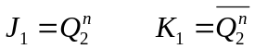
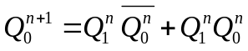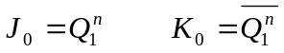
（5）检查自启动
将无效状态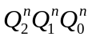=010、101代入状态方程中计算，绘出无效状态转换图图7.3.14。该图表明无效状态形成循环，设计的电路不能自启动。
原始状态图
010
/0
101
/1
110
二进制状态图
010
/0
101
/1
有2种解决不能自启动的办法：Error: Reference source not found重新做状态编码，求取状态方程，直到设计的电路能自启动为止（即重复第3到第5步）；Error: Reference source not found修改无效状态的状态图，切断无效循环，使其转换到有效状态。下面介绍第二种方法。
将无效状态转换图修改为下面的图,即切断无效循环，从无效状态101转换为有效状态110（输出不改变）。箭头尾部的101使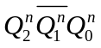=1，箭头指向的110则说明在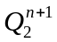和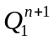的方程中应增加一项，在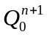的方程中不增加该项。所以，原来的状态方程修改为
由修改后的状态方程可以得到有效状态转换图和无效状态转换图，设计的电路能自启动。
由修改后的状态方程求得驱动方程
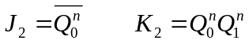
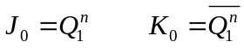
- 画逻辑图
根据时钟方程、输出方程和驱动方程，画出时序电路，如下图所示，它是Moore型同步时序电路。
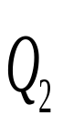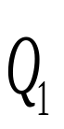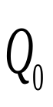
同步6进制计数器

CP
Y
1J Q
C1 FF₀
1K
1J Q
C1 FF₁
1K
1J Q
C1 FF₂
1K
&
7.19 用D触发器设计一个异步7进制计数器
解：
- 画出原始状态图
- 状态化简
原始状态图已是最简的。
原始状态图
000
/0
001
010
100
110
/0
/0
/0
/1
S₀
/0
S₁
/0
S₂
/0
S₄
/1
S₆
/0
二进制状态图
S₃
/0
S₅
/0
011
/0
101
/0
- 状态编码
采用自然二进制码编码原始状态图。注意未用的编码是111，作为无关项。
选用3个下降沿触发的D触发器。
- 求时钟方程、输出方程、状态方程和驱动方程
由选用触发器的触发特性和状态图，可画出一个工作周期内的时序图9。根据时序图选择触发器的时钟，原则是①触发器每一次变化都需要一个时钟脉冲；②为了使驱动方程简单，在满足①的条件下一个工作周期内的时钟脉冲数越少越好。按前述原则选择的时钟方程为
时序图

CP
Q₀
Q₁
Y
Q₂
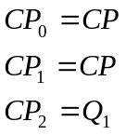
由状态图填写输出卡诺图和触发器次态的卡诺图，然后根据时钟方程做修正，得到最终的卡诺图如下图：
输出卡诺图和触发器新状态的卡诺图
00011110
000001
00╳1

（a）输出Y的卡诺图
（b）
的卡诺图
00011110
001011
01╳0

（c）
的卡诺图
00011110
010011
10╳0

（d）
的卡诺图
00011110
0╳╳1╳1
╳╳╳0

原始状态图
000
/0
001
010
100
110
/0
/0
/0
/1
S₀
/0
S₁
/0
S₂
/0
S₄
/1
S₆
/0
二进制状态图
S₃
/0
S₅
/0
011
/0
101
/0
输出方程为
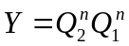
状态方程为
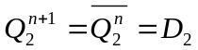
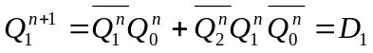
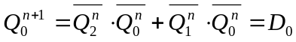

- 检查自启动
000
111
/1
无效状态转换图
电路能自启动。
- 画逻辑图
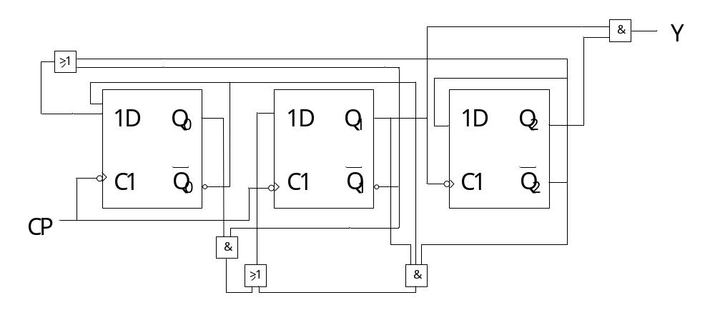
7.20 用JK触发器设计一个异步9进制计数器。
解： 设计方法同题7.19。设计过程略。

7.21 设计一个串行数据检测器。当输入连续信号110时输出为1，否则输出为0。
解：由设计要求可知，要设计的电路有一个输入信号X和一个输出信号Y，电路的功能是对输入信号进行检测。
（1）由给定的逻辑功能确定电路应包含的状态，并画出原始状态图。
电路应有4个状态，用S0表示输入为0时的电路状态，S1、S2、S3分别表示收到一个1、连续收到两个1和连续收到110时的状态。先假设电路处于S0状态，在此状态下电路可能的输入有X=0和X=1两种情况。经过分析可以画出本题的原始状态图。
S0
S1
S3
S2
1/0
1/0
1/0
0/1
0/0
0/0
1/0
0/0
（2）状态化简
由上图知，S0和S3是等价状态，可以合并，得出化简后的状态图，因为当输入X=0时，输出Y都为0，而且次态均转向S0 ；当X=1时 ，输出Y都为0，而且次态均转向S1，所以S0和S3可以合并。化简后的状态图如下：
S0
S1
S2
0/0
0/0
0/1
1/0
1/0
1/0
（3）状态编码器及画编码形式的状态图和状态表
该电路有3个状态，可以用2位二进制代码组合（00，01，10，11）中的任意三个表示，这里取01，10，11分别表示S0、S1、S2。
01
10
11
0/0
0/0
0/1
1/0
1/0
由编码形式的状态图可画出编码后的状态表如下：
（4）选择触发器
输出卡诺图和触发器新状态的卡诺图
（a）输出Y的卡诺图
00011110
0X0001
X111

（c）
的卡诺图
00011110
0X1111
X011

（d）
的卡诺图
00011110
0X0101
X000

本题需要2个触发器。可选用D触发器。
（5）确定各触发器的驱动方程和电路的输出方程
根据状态表及D触发器的驱动表，可画出各触发器和电路输出的卡诺图，利用卡诺图化简各触发器的触发方程和电路的输出方程。
输出方程为
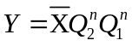
状态方程为
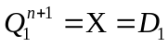
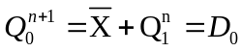

（6）画出逻辑电路图
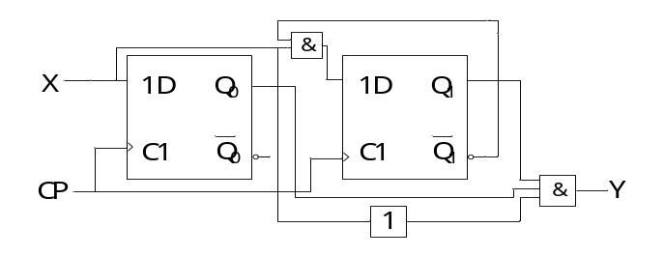
最后还应该检查电路的自启动能力。当电路进入无效状态00后，若X=0，则次态为01，当电路进入无效状态00后，若X=1，则次态为10，电路能自动进入有效序列。

